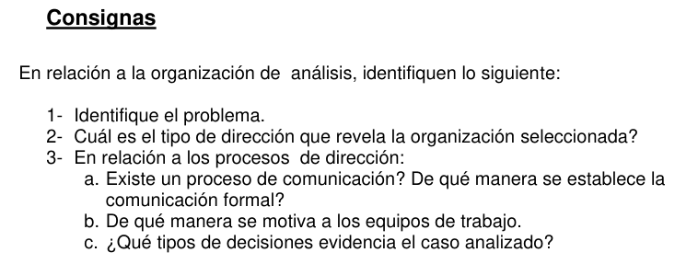

1. El problema, como dice el texto, es la debil integracion que hay en las dos empresas, entre El Halcon S.A y La Mariposa S.A, lo cual ha impedido capturar con eficacia una cartera de clientes estables.
2. El Halcon S.A, presenta una tipo de dirección autócrata, basada en gran medida en relaciones formales. Tienen en cuenta sus propios intereses, dejando de lado o desvalorizando las necesidades de la clientela.
3. Si, en el texto no hay un caso específico de comunicación, pero podemos asumirlo debido a la interacción entre ambas empresas y las decisiones de los altos mandos. La forma de la comunicación es: formal, vertical, descendente.
4. En el texto no se especifica un modo de motivacion para los equipos de trabajo.
5. En el texto se pueden evidenciar un tipo de decisiones no programadas, ya que involucran situaciones imprevistas o muy importantes que requieren una solucion específica dada por un mando superior. Ejemplos de esto puede ser cuando los directivos deciden adquirir La Mariposa S.A o bien cuando los directivos

